Premiers pas avec Netlify
Créez un compte Netlify et découvrez comment il peut être utilisé pour partager facilement vos sites Web avec le monde.

Qu'est-ce que Netlify ?
En termes simples, Netlify est une plateforme tout-en-un qui permet de déployer très facilement des applications Web statiques dans le monde entier en un temps record.
Netlify explique que « plus d'un million de développeurs et d'entreprises utilisent Netlify pour exécuter des projets web à l'échelle mondiale, sans serveurs, DevOps ni infrastructure coûteuse. » Comme vous le constaterez bientôt, de nombreuses personnes font confiance à Netlify, car il prend en charge une grande partie de la complexité associée au développement, au déploiement et à l'hébergement d'applications web.
Netlify est parfait pour de nombreux projets pour les raisons suivantes :
- Le déploiement de produits minimum viables et de preuves de concept peut être réalisé en quelques minutes.
- De nombreuses configurations de site sont déjà gérées, vous pouvez donc éviter les détails inutiles et vous concentrer plutôt sur la création de vos projets réels.
- Le déploiement continu vous permet de publier automatiquement chaque fois que vous envoyez un commit sur GitHub.
Maintenant que vous connaissez les bases de Netlify, il est temps de créer un compte gratuit afin de pouvoir déployer des sites Web !

Signature
Pour créer un compte gratuit, rendez-vous sur le site web de Netlify et cliquez sur le bouton « S'inscrire » en haut à droite. Vous serez redirigé vers une page proposant les options suivantes pour créer un compte :
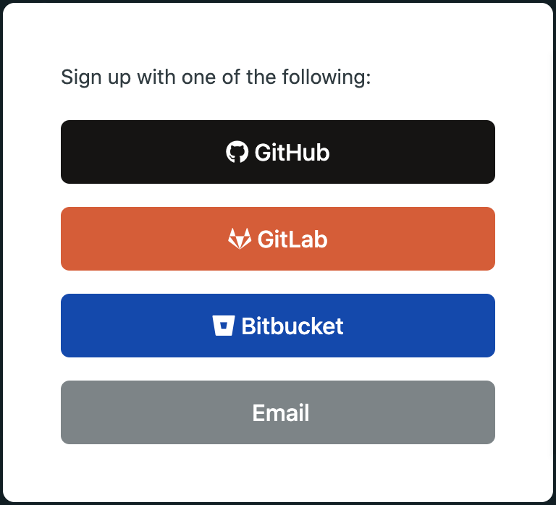
Dans cet article, l' option d'inscription par e-mail sera utilisée. Cependant, vous pouvez créer un compte via n'importe quelle méthode OAuth (l'inscription via GitHub peut d'ailleurs vous faire gagner du temps ultérieurement).
Après avoir cliqué sur l' option E-mail , il vous sera demandé de saisir l'e-mail et le mot de passe que vous souhaitez utiliser pour votre compte Netlify :
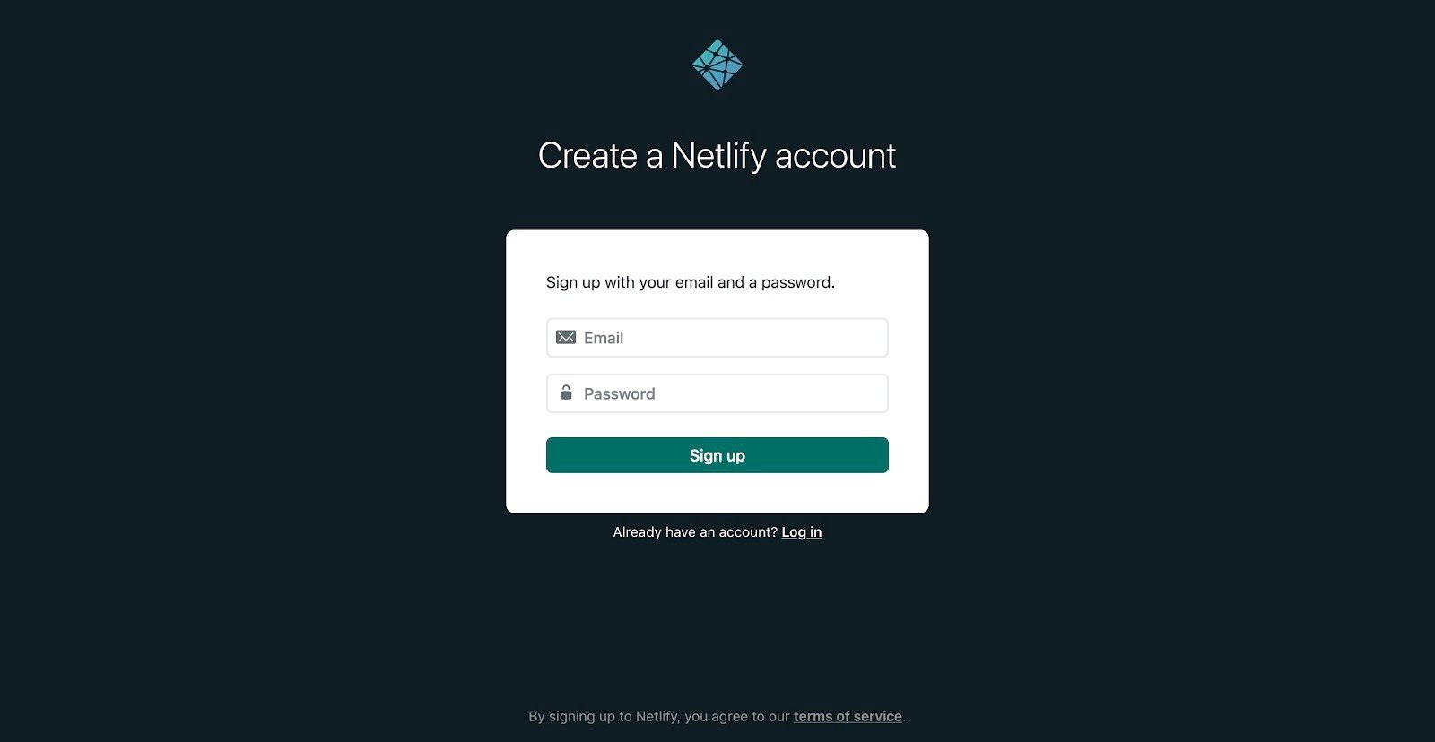
Après votre inscription et la vérification de votre adresse e-mail, vous aurez accès à votre nouveau tableau de bord personnel. Votre tableau de bord ne contiendra aucun projet et devrait ressembler à ceci :
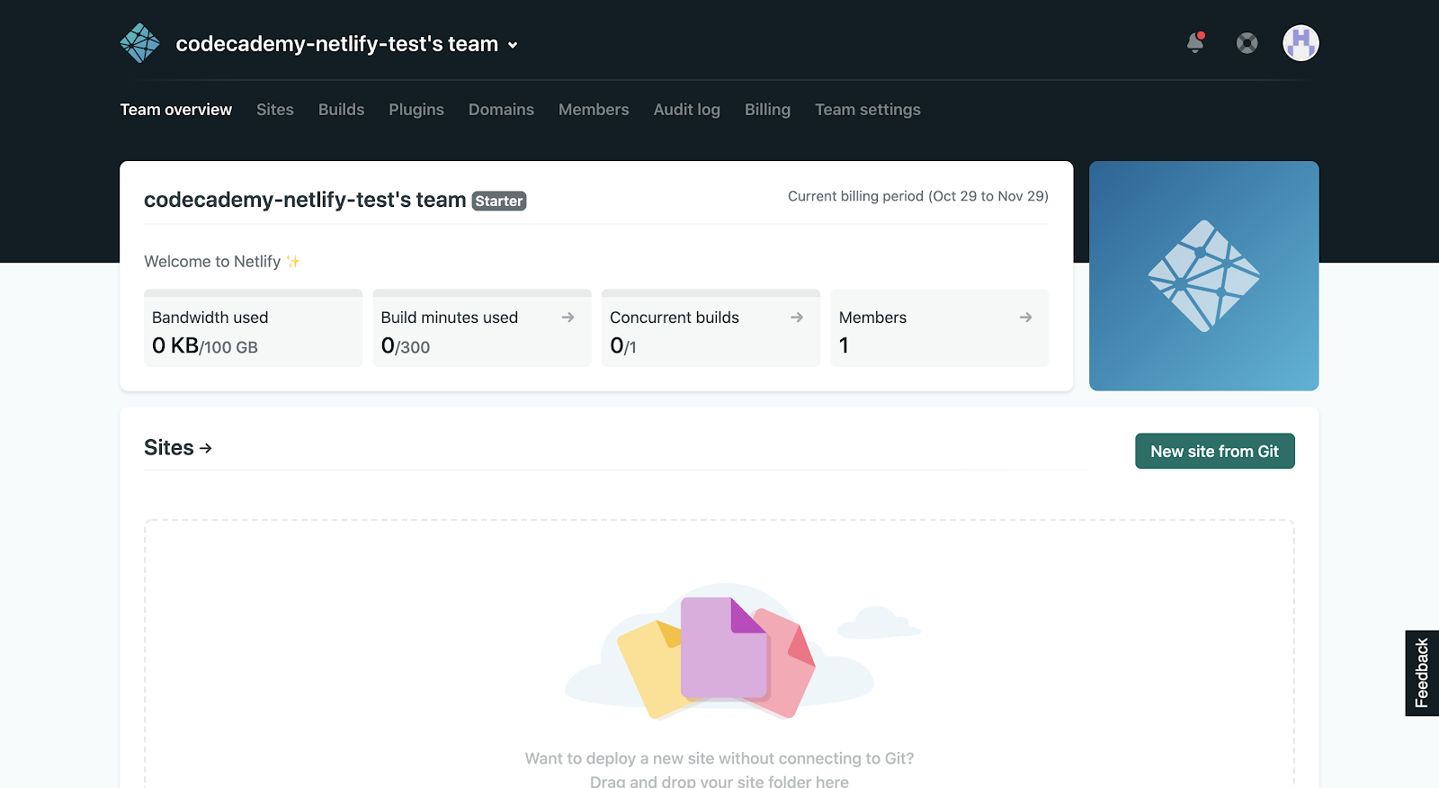
Créer un compte est aussi simple que ça ! Vous êtes prêt à déployer des sites web avec Netlify, mais découvrons d'abord les différents services et forfaits disponibles.

Plans et services
Netlify propose de nombreux plans et services adaptés aux besoins de chaque projet et permettant aux développeurs comme vous de les partager sans effort avec le monde.
De plus, Netlify propose un forfait « Démarrage » gratuit et généreux, idéal pour les projets personnels, les sites de loisirs ou les expériences. En créant un compte en suivant les étapes ci-dessus, vous êtes automatiquement inscrit à ce forfait. Plus précisément, vous aurez accès aux services suivants avec le forfait « Démarrage » :
- Builds automatisés depuis Git pour que vos sites soient publiés automatiquement lorsque vous envoyez des commits sur GitHub (déploiement continu intégré).
- Déployez sur le réseau Edge mondial , un réseau extrêmement rapide et résilient pour gérer des tâches complexes et exécuter une logique personnalisée.
- Aperçus du site pour chaque poussée pour tester et vérifier les modifications avant de les mettre en production.
- Restaurations instantanées vers n'importe quelle version afin que vous puissiez facilement annuler toutes les modifications.
- Déployez des ressources statiques et des fonctions dynamiques sans serveur , ce qui offre une plus grande flexibilité lors de la création et de la mise à l'échelle de sites.
- Et bien plus encore !
Cependant, si vous avez besoin d'encore plus de fonctionnalités, vous pouvez consulter les plans payants .

Encore plus de capacités
Au fur et à mesure que vous travaillerez davantage avec Netlify, vous constaterez qu'il propose de nombreux autres services , tels que :
- Différentes manières de surveiller vos sites Web grâce à des journaux, des notifications et des analyses en temps réel qui fournissent des tendances sur l'activité du site.
- La possibilité d'ajouter facilement des domaines personnalisés et de configurer HTTPS gratuitement.
- Gestion de formulaires prédéfinis, qui élimine le besoin d'implémenter des API ou du JavaScript supplémentaire pour créer des formulaires sur vos sites Web.
- Mécanismes d'accès des visiteurs qui vous permettent de contrôler quelles parties de votre site Web sont publiques et même d'authentifier les utilisateurs.

Pour conclure
Vous avez créé un compte et découvert certaines fonctionnalités de Netlify, ainsi que la manière dont il peut être intégré à votre processus de développement. Cependant, ce ne sont là que les bases : vous apprendrez bientôt à déployer des sites web directement depuis votre compte Netlify.
Si vous le souhaitez, prenez une longueur d'avance et explorez les différents outils auxquels vous avez désormais accès dans votre tableau de bord Netlify ! Consultez la documentation Netlify pour en savoir plus sur le déploiement de sites web, ou cliquez sur « Suivant » pour suivre notre tutoriel.

Déployer un site statique avec Netlify
Découvrez comment déployer facilement un site statique grâce à l'intégration GitHub de Netlify.

Déployer un site statique
Si vous souhaitez partager un site sans back-end et fournir les mêmes informations à tous les visiteurs, le déploiement d'un site statique est idéal. Comme vous le savez, le moyen le plus efficace de déployer ce type de site est d'utiliser Netlify.
Pour ce faire, vous aurez besoin des éléments suivants :
- Un compte Netlify, qui peut être créé étape par étape dans « Démarrer avec Netlify » .
- Un compte GitHub que vous utiliserez pour dupliquer un dépôt existant. Si vous ne savez pas comment dupliquer un dépôt, consultez notre formation sur GitHub .

Forking du référentiel
Pour les besoins de cet article, nous utiliserons le dépôt « deploying-a-static-site-with-netlify-sample » de Codecademy . Vous pouvez utiliser votre propre dépôt si vous le souhaitez, mais vous devrez adapter les étapes suivantes en conséquence.
Pour forker le référentiel vers votre compte GitHub personnel, cliquez sur le bouton Fork sur la page du référentiel d'origine :
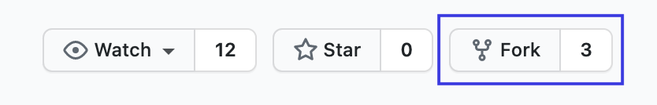
Vous devriez alors avoir votre propre copie du référentiel « deploying-a-static-site-with-netlify-sample », que vous déploierez bientôt.

Utilisation de Netlify
Commençons par déployer le dépôt GitHub en quelques étapes simples ! Connectez-vous à votre compte Netlify, puis accédez à votre tableau de bord .

Créer un site depuis Git
Dans votre tableau de bord Netlify, cliquez sur « Nouveau site depuis Git » pour lancer le déploiement. Vous serez redirigé vers une page présentant la première étape : la connexion à votre fournisseur Git.
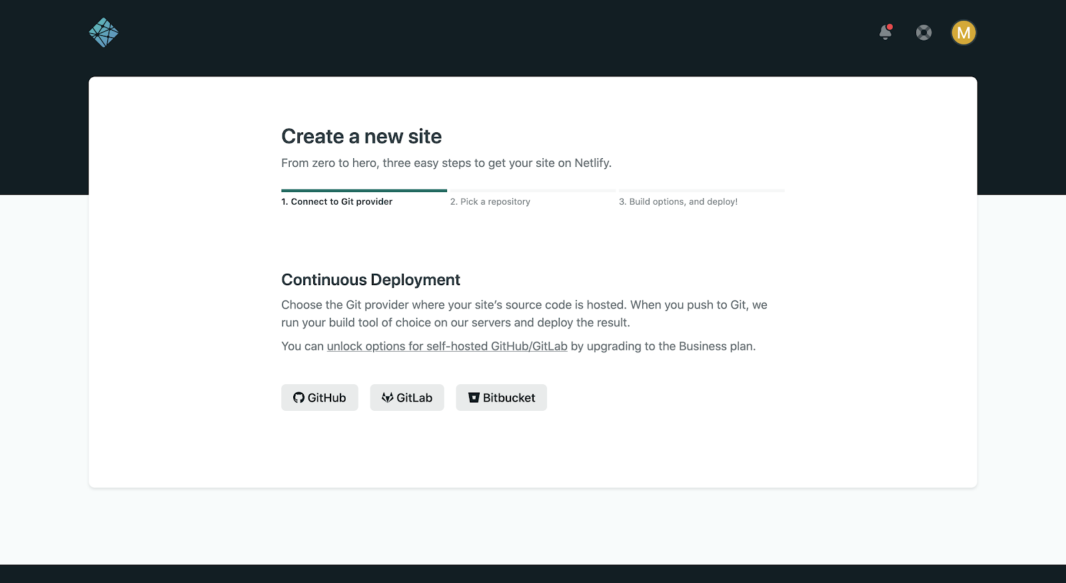
Vous devriez sélectionner GitHub , car c'est là que votre dépôt forké est hébergé. Cependant, GitLab et Bitbucket sont disponibles si vous souhaitez les utiliser pour d'autres projets.
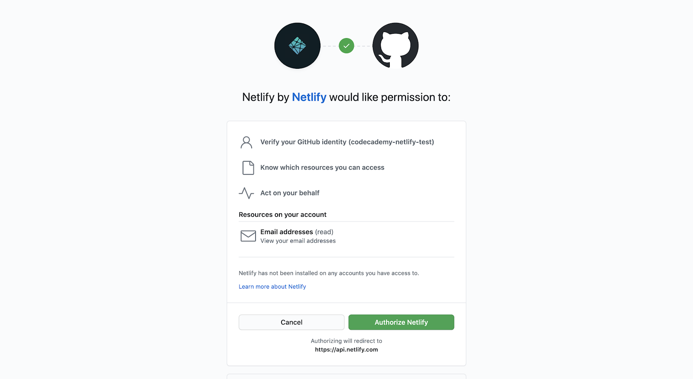
Si vous n'avez pas créé votre compte Netlify via GitHub, vous devrez fournir les autorisations de connexion en cliquant sur « Autoriser Netlify » . Cela permettra à Netlify de se connecter au dépôt GitHub que vous souhaitez déployer.
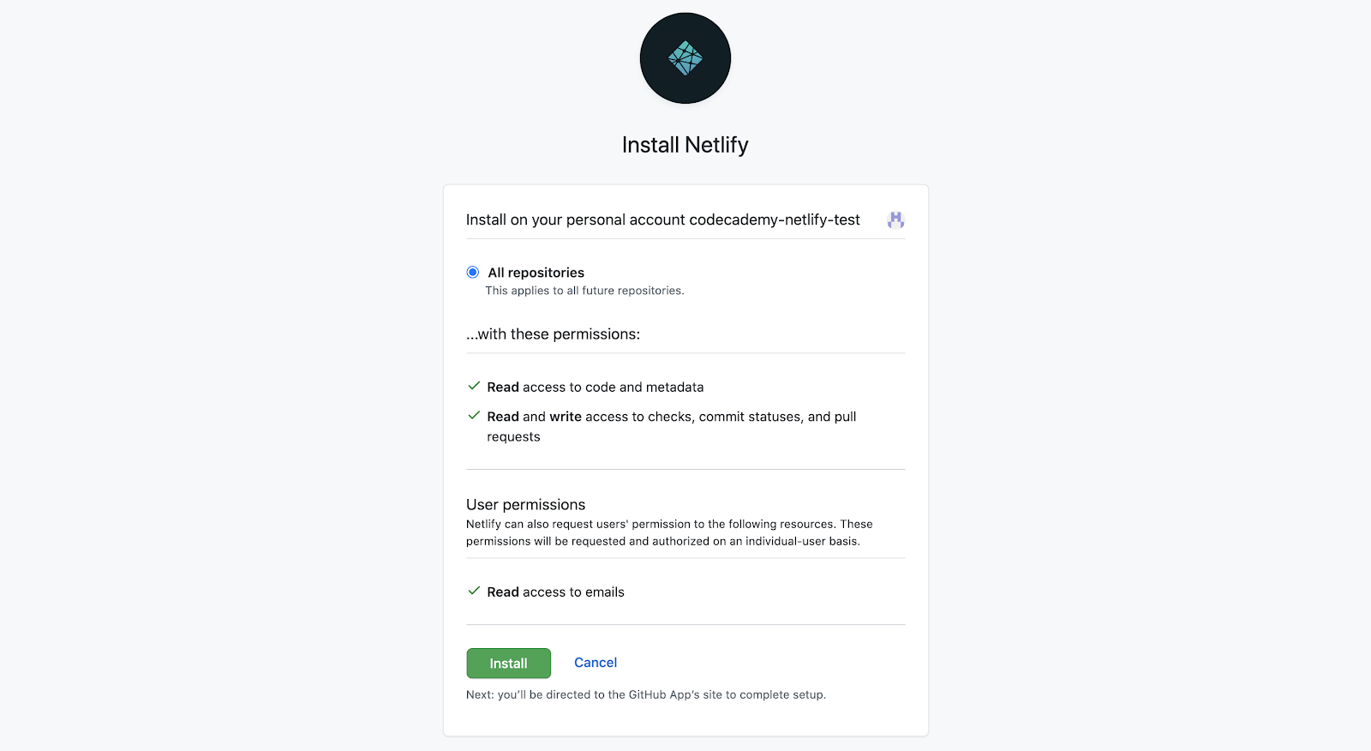
Vous devez également installer Netlify sur votre compte GitHub en cliquant sur « Installer » . Notez que vous devrez peut-être ressaisir votre mot de passe GitHub.
Si vous avez connecté avec succès votre compte GitHub à Netlify, vous devriez voir votre nom d'utilisateur GitHub et le dépôt forké « deploying-a-static-site-with-netlify-sample » sous « Déploiement continu : application GitHub », un peu comme :
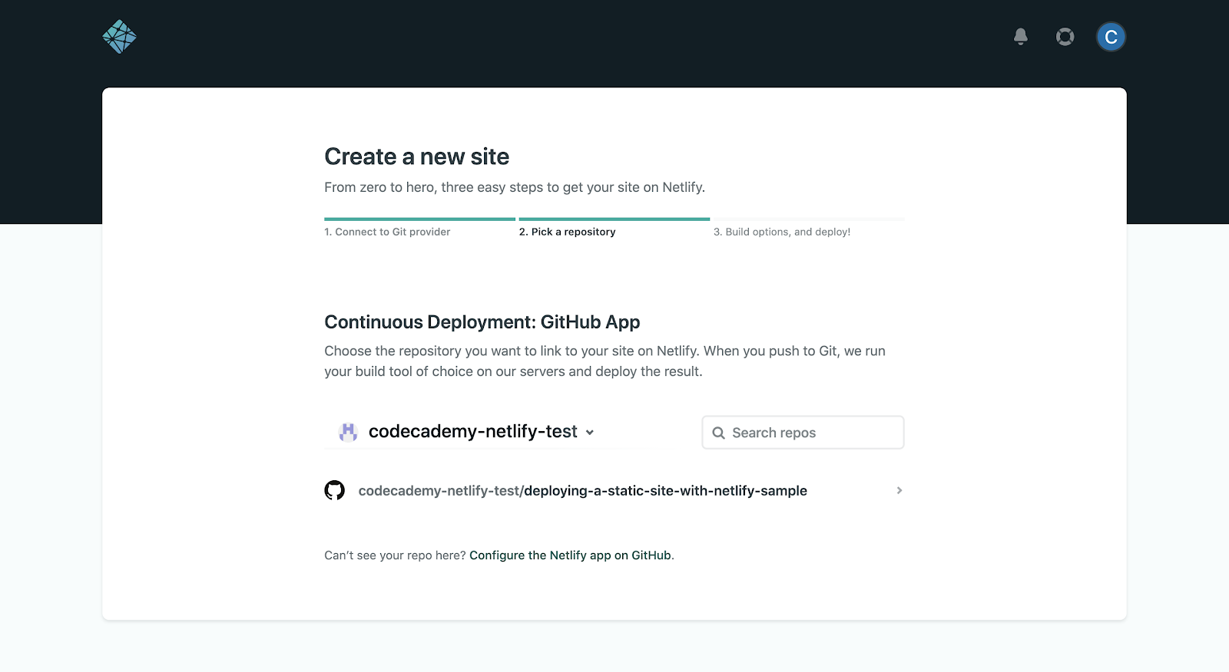
Choisissez le référentiel « deploying-a-static-site-with-netlify-sample » pour le lier à Netlify.
À l'étape suivante, vérifiez que le menu déroulant « Propriétaire » est défini sur la bonne équipe (le nom de votre compte Netlify dans ce cas) et que « Branche à déployer » est défini sur principale , comme :
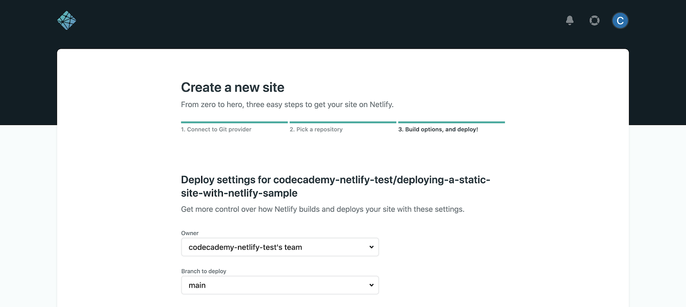
En faisant défiler vers le bas, vous verrez les options pour « Paramètres de construction de base » :
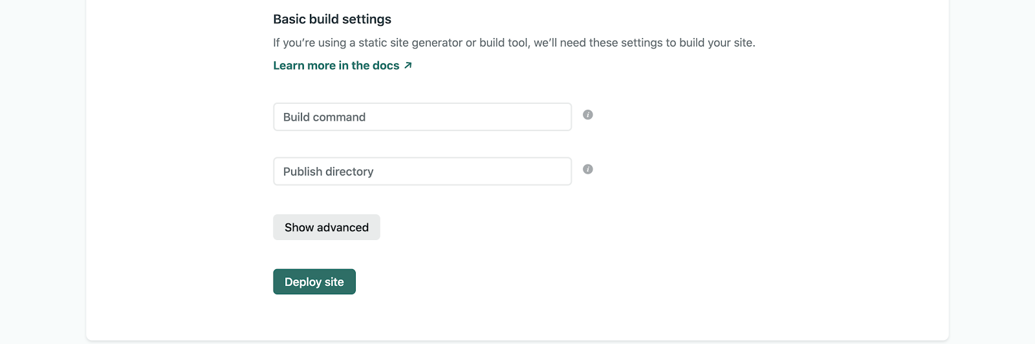
Concernant la « commande de construction » et le « répertoire de publication », notez ce qui suit :
- Comme il s'agit d'une version HTML, CSS et JavaScript, il n'est pas nécessaire d'utiliser des commandes de construction , qui sont des instructions que Netlify utilise pour créer certains types de sites comme ceux des frameworks frontend et des générateurs de sites statiques .
- Étant donné qu'aucune commande de build n'est utilisée pour ce site, vous n'avez pas non plus besoin d'un répertoire de publication , qui contiendrait des fichiers HTML prêts à être déployés et des ressources générées par la build.
Vous êtes maintenant prêt à déployer ! Cliquez sur « Déployer le site » ! Vous serez alors redirigé vers le tableau de bord du site :
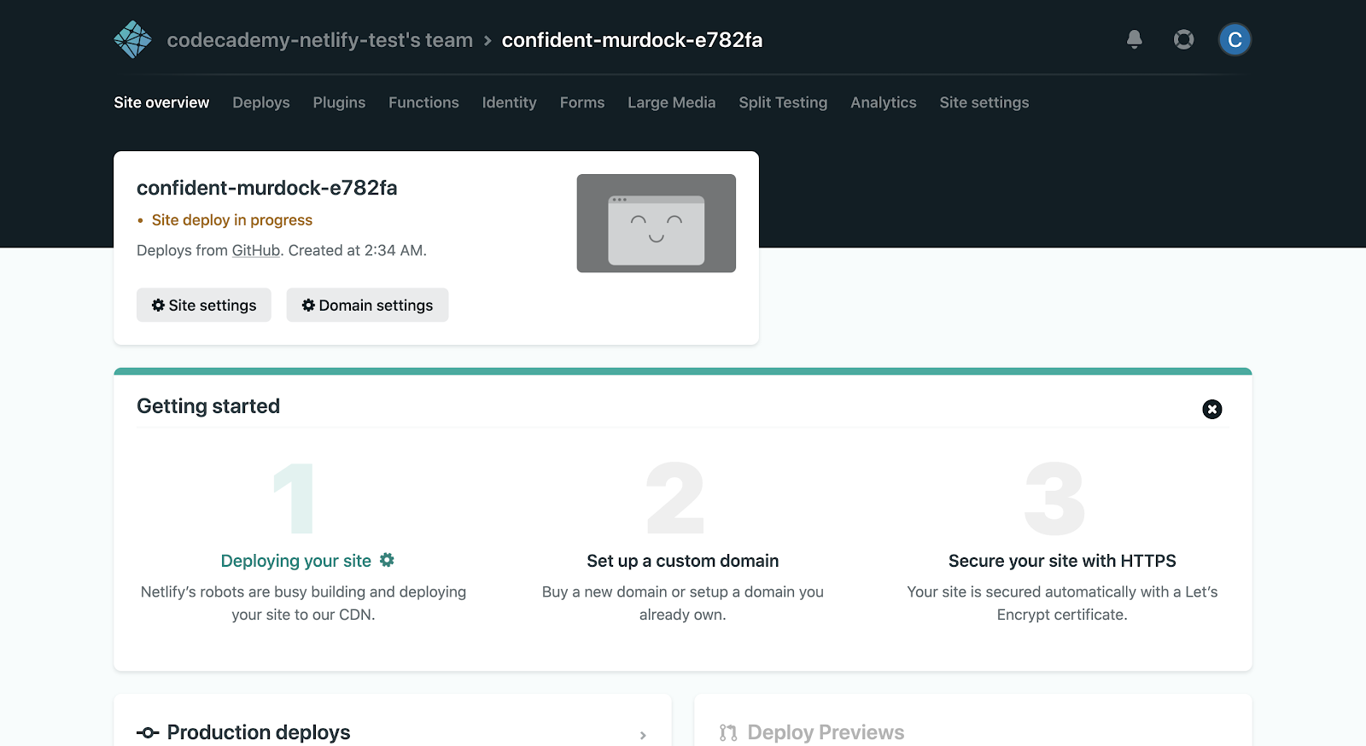
L'état de la build devrait continuer à afficher « Déploiement du site en cours » et « Déploiement de votre site » jusqu'à ce que le site soit déployé. À ce stade, l'état passera à « Votre site est déployé » et un lien vers votre site déployé s'affichera :
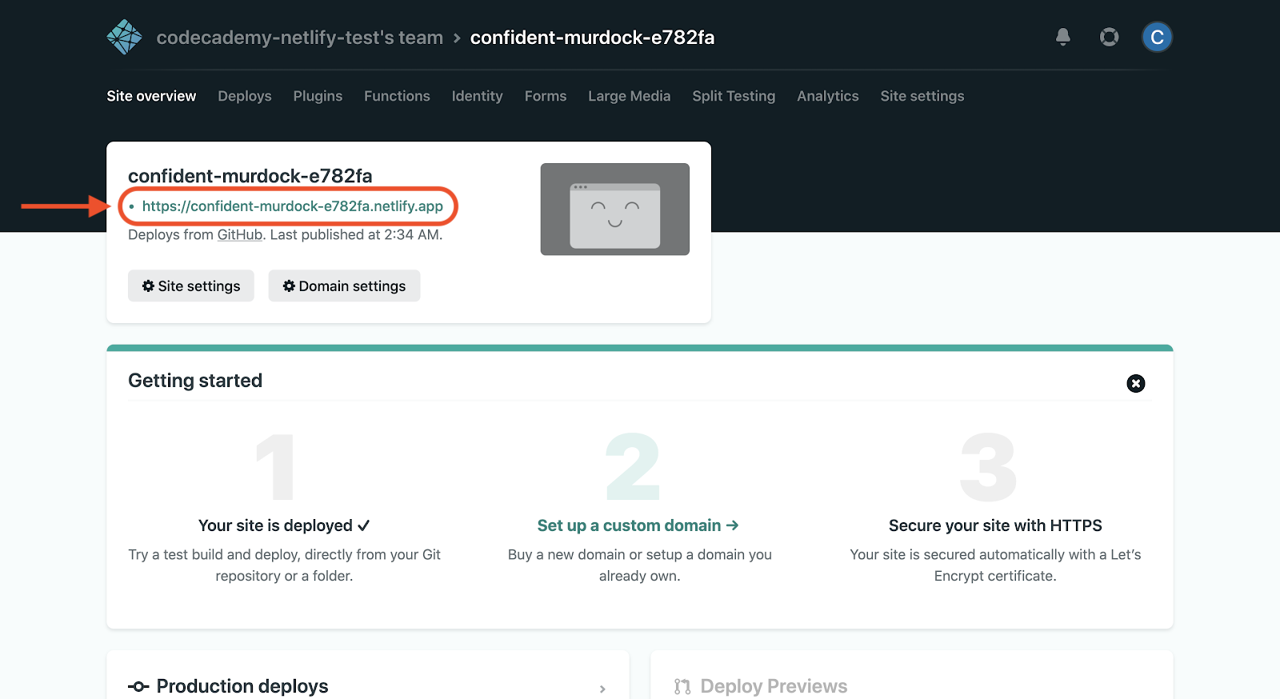
Cliquez sur le lien et vous serez redirigé vers votre site déployé :
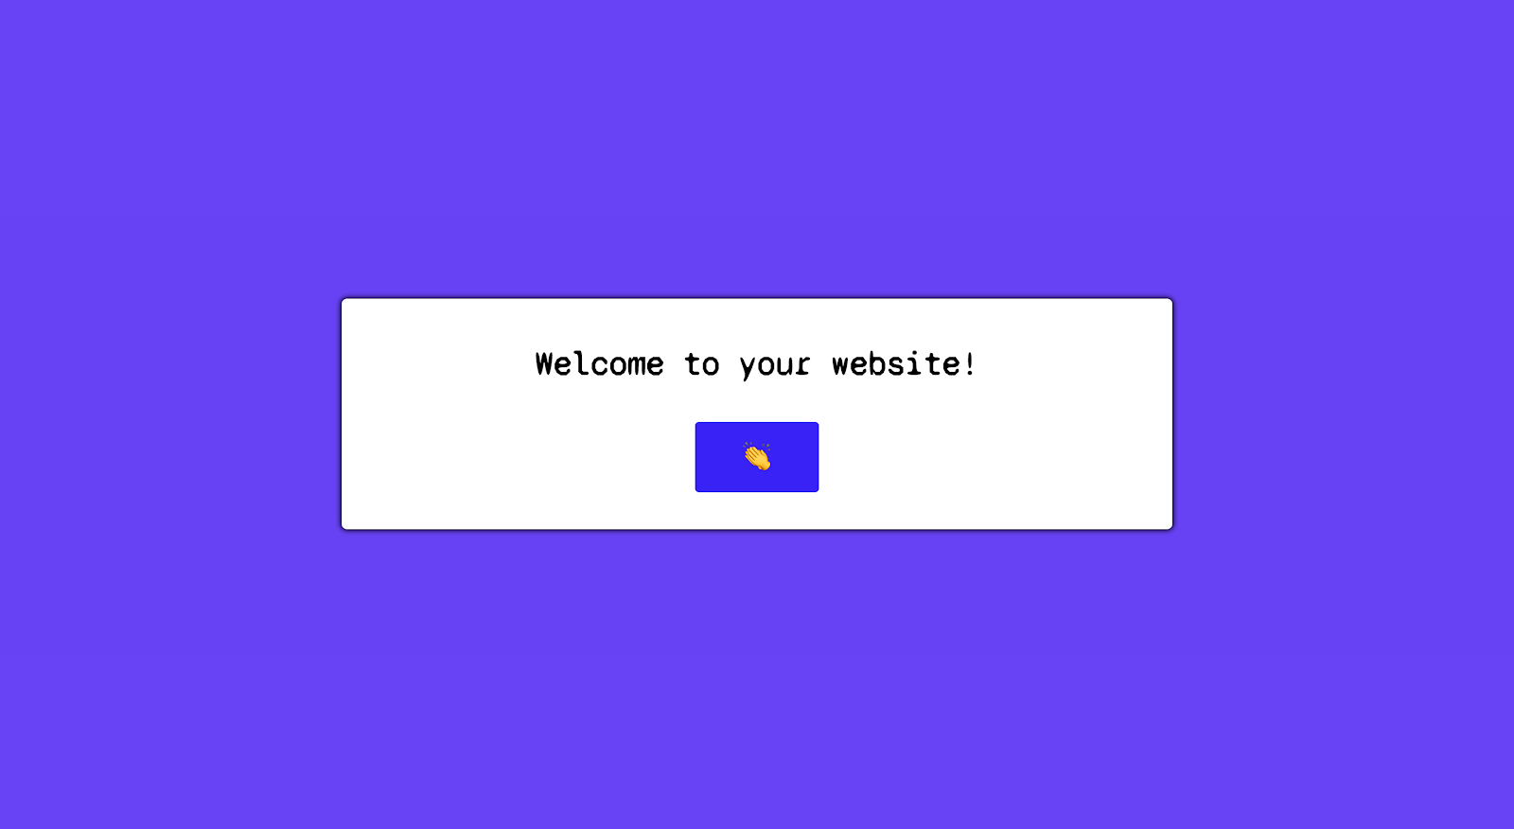
Notez que la couleur d’arrière-plan de la page change à chaque fois que vous cliquez sur le bouton 👏 (applaudissements) !

Déploiements de production
Vous pouvez consulter le journal en cours, qui contient des informations détaillées sur l'état de construction du site, ce qui est particulièrement utile pour déboguer les éventuelles erreurs. Pour consulter ces journaux, faites défiler la page jusqu'à la section « Déploiements de production » de l' onglet « Aperçu du site » :
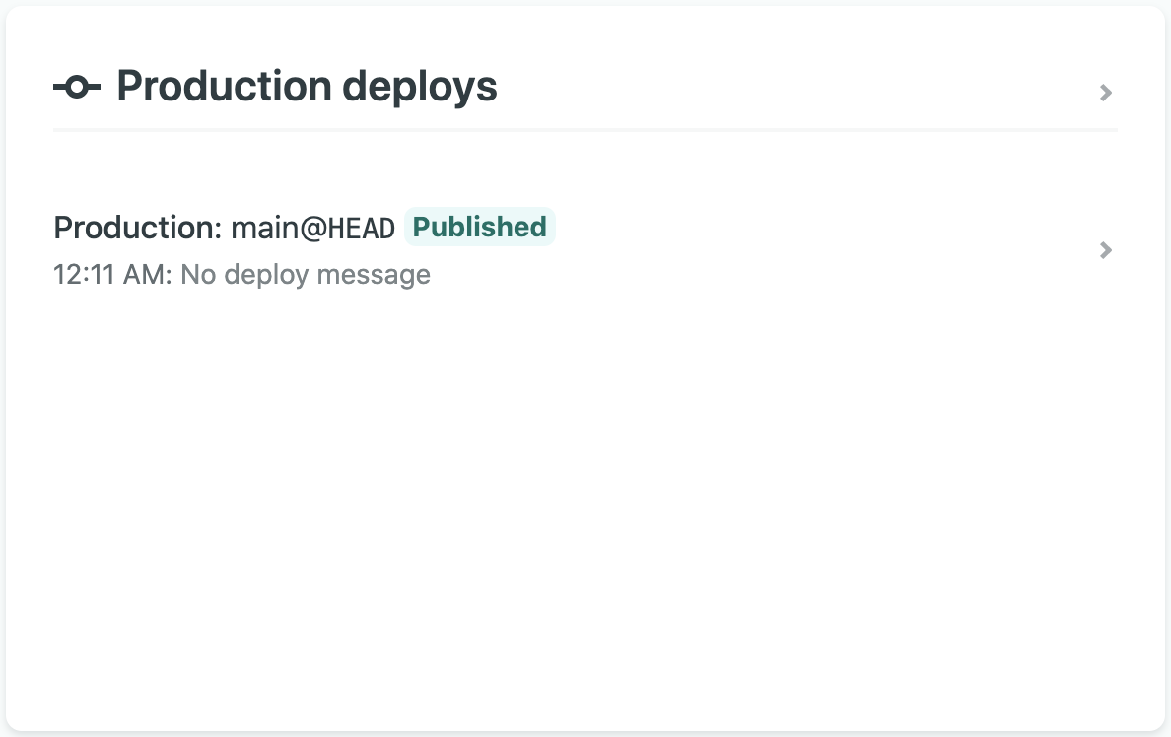

Analyse des journaux
Dans les journaux, vous devez rechercher spécifiquement les statuts « Publié » ou « Échec » :
- Le statut « Publié » signifie que votre site a été déployé avec succès.
- Un statut « Échec » signifie qu’un problème s’est produit lors du processus de déploiement.
Chaque projet étant unique, la meilleure façon de corriger un déploiement ayant échoué est de rechercher l'erreur sur Google ou de consulter la documentation de Netlify . Ceci étant dit, les ressources Netlify suivantes pourraient vous être utiles :
- Créer des conseils de dépannage
- Forum communautaire Netlify
- Guide des problèmes fréquemment rencontrés lors des builds

Apporter des modifications au site
Ensuite, sélectionnez l’ onglet Déploiements situé en haut du tableau de bord du site :
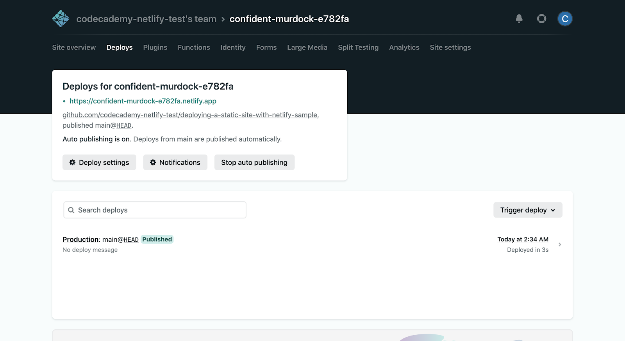
Notez que la publication automatique est activée, ce qui signifie que votre site se déploie automatiquement à chaque fois que vous envoyez un commit sur GitHub ( déploiement continu ). Bien que cela ne soit pas recommandé, vous pouvez désactiver ce paramètre en cliquant sur Arrêter la publication automatique .
Pour modifier votre site, mettez à jour votre dépôt GitHub dérivé. Voici un exemple simple de modification du titre du site (notez que ces étapes sont spécifiques à l'interface du site GitHub) :
- Revenez à votre référentiel forké « deploying-a-static-site-with-netlify-sample » et modifiez le <h1>texte (par exemple, vous pouvez modifier le texte à l'intérieur de l' <h1>élément de « Bienvenue sur votre site Web ! » à « Bienvenue sur le site Web de Jane ! »).
- Validez vos modifications et attendez quelques instants que Netlify mette à jour la build.
- Comme auparavant, vous pouvez surveiller l'état de la construction via le tableau de bord du site dans votre compte Netlify.
- Une fois la construction terminée, vous devriez remarquer une différence dans l'en-tête de votre site publié : il est aussi simple que cela d'apporter des modifications à votre site Netlify !

Paramètres du site
Explorons maintenant l’ onglet Paramètres du site , également en haut du tableau de bord du site :
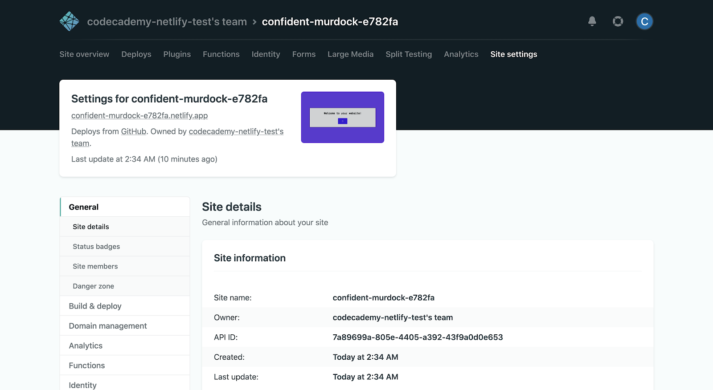

Changer le nom du site
Notez que le nom de votre site est généré aléatoirement par Netlify. Pour renommer votre site de manière plus appropriée, cliquez sur le bouton « Modifier le nom du site » situé dans le panneau « Informations sur le site ». Vous pouvez ensuite enregistrer un nouveau nom unique, qui déterminera également l'URL par défaut du site, comme suit :
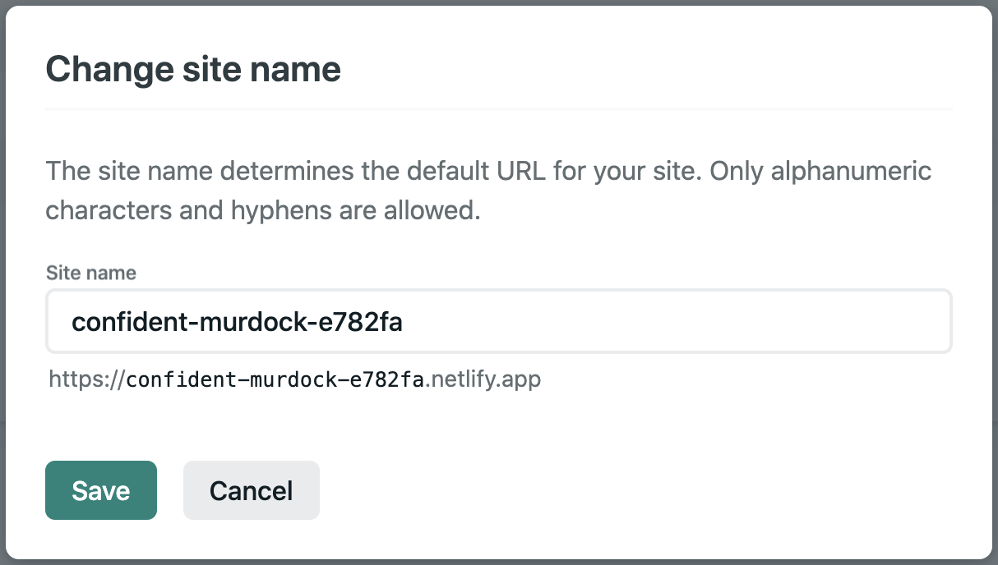

Paramètres de construction
Ensuite, cliquez sur l’ onglet Créer et déployer sur la gauche pour voir encore plus de paramètres que vous pouvez manipuler :
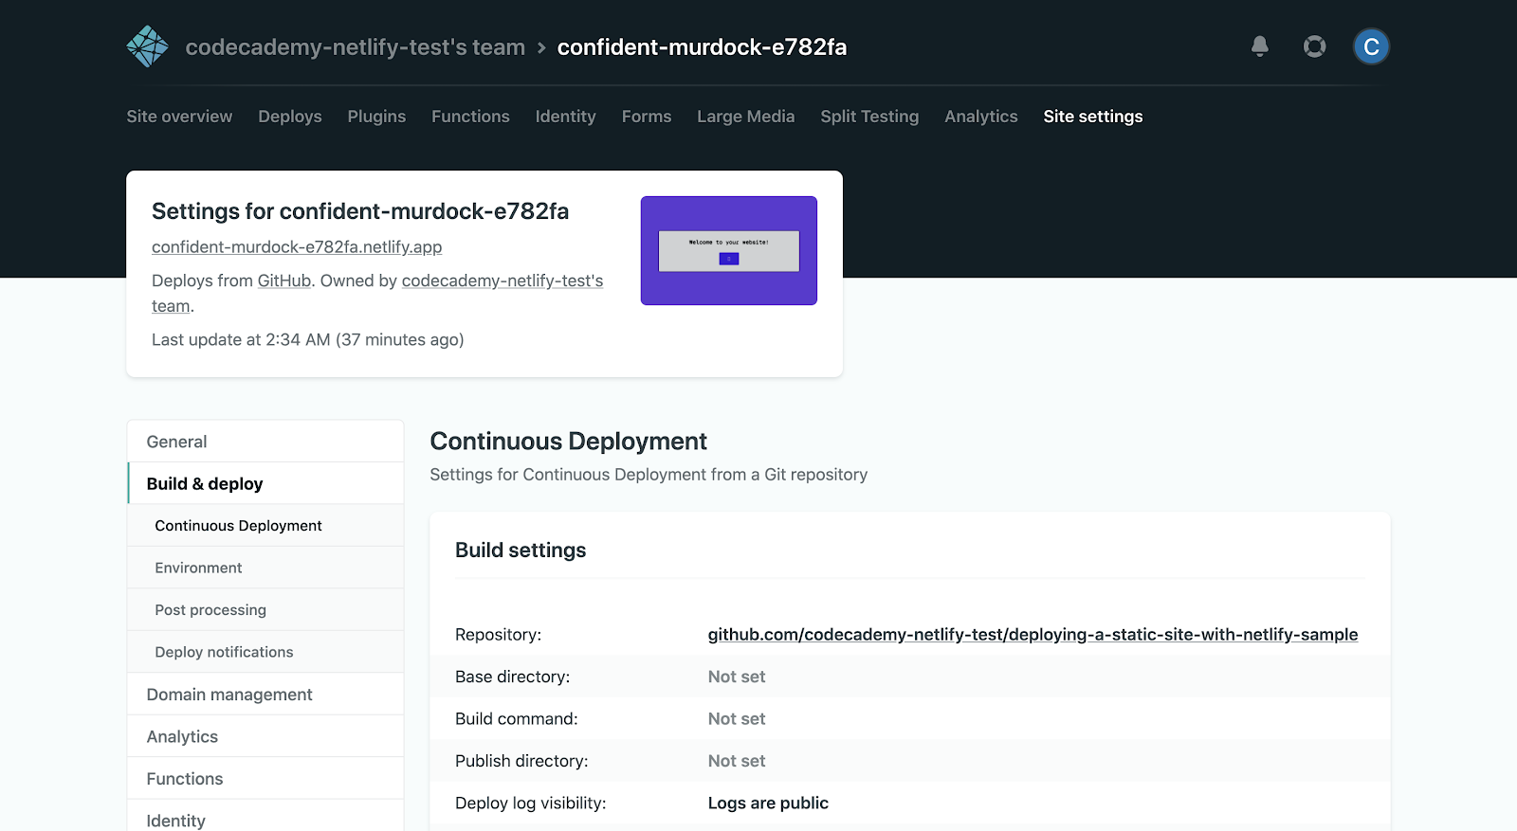
Vous remarquerez d'abord un panneau « Paramètres de construction » . Comme indiqué précédemment, de nombreux frameworks front-end comme React et générateurs de sites statiques comme Jekyll nécessitent des commandes de construction spécifiques qui indiquent à Netlify comment construire votre site. Ces commandes n'ont pas été utilisées dans ce cas précis, car il s'agit uniquement d'un site JavaScript, HTML et CSS, sans framework front-end ni générateur de sites statiques.

Déployer des notifications
Pendant que vous êtes toujours dans l' onglet Créer et déployer sur la gauche, accédez à la section Notifications de déploiement :
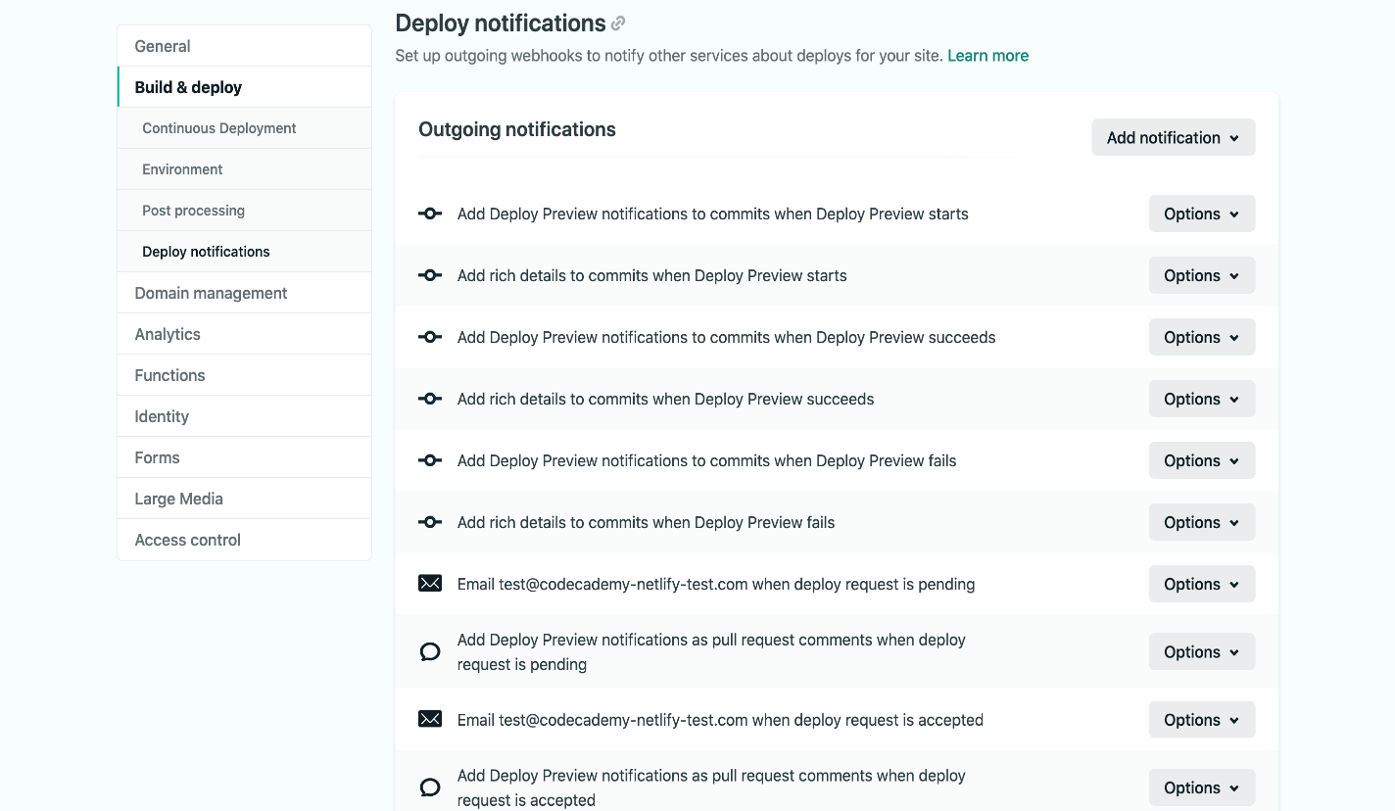
Vous pouvez configurer ici les notifications de déploiement , qui peuvent vous informer, vous ou des services externes, de l'activité de déploiement de votre site. Par exemple, les différents types de notifications Git peuvent ajouter un commentaire à vos requêtes d'extraction GitHub pour indiquer l'état du déploiement associé.
Notez que certains types de notifications ne sont disponibles qu'avec les forfaits Netlify payants .

Pour conclure
Félicitations ! Vous venez de déployer votre propre site statique avec Netlify et vous savez désormais comment partager vos sites web avec le monde entier. Plus précisément, vous avez appris :
- Le cas d'utilisation des sites statiques.
- Déploiement d'un site statique via l'intégration GitHub de Netlify.
- Analyse des journaux du site et débogage des déploiements « échoués ».
- Utiliser la publication automatique pour apporter des modifications au site.
- Divers paramètres de site tels que les commandes de création et les notifications de déploiement.
Plus important encore, remarquez combien de configurations Netlify a gérées tout au long du processus : le déploiement d’un site entier n’a pris que quelques clics !
Même si vous avez utilisé Netlify pour déployer un site statique, ses possibilités sont bien plus vastes ! Des fonctionnalités telles que des formulaires prédéfinis, des analyses approfondies et l'authentification utilisateur intégrée peuvent propulser vos sites web encore plus loin.

